

ANHUI UNIVERSITY

安徽大学无线校园网络使用指南

现代教育技术中心
2015年12月

目录
一、无线校园网络简介 3
二、无线校园网覆盖范围 3
1、无线校园网覆盖区域表 3
2、磬苑校区无线覆盖示意图 4
三、无线校园网使用说明 4
1、笔记本连接ahu.dot1x 5
2、笔记本连接ahu.portal 5
3、平板和手机连接ahu.dot1x 7
4、平板和手机连接ahu.portal 8
5、校外访客用户连接校园无线网 9
四、常见问题解答 10

一、无线校园网络简介
我校无线校园网络二期建设工程于2015年12月建设完工并正式投入使用，此次无线网络覆盖磬苑校区理工楼A-H、艺术楼A-C、人文楼A-C、社科楼A-E，博学南楼部分教室，及博学南楼B102、博学北楼B216休息室。同期对无线网络前已覆盖区域进行了补充和调整，包括图书馆、小剧场、会议室等公共活动场所，以及东门到西门主干道室外区域（至坚路环形广场区域）。
基于一体化技术，校园有线网、无线网现为同一套上网帐号和密码，我校师生可以使用原有校园网上网帐号连接使用。同时，为方便教职工用户更好使用校园网络，校园网上网账号（教师包月用户）同时在线数已调整为2个，教职工用户可同时使用有线、无线校园网。
笔记本电脑、手机等移动终端在搜索到校园无线网信号源（包括ahu.dot1x和ahu.portal）后，我校师生可以使用原有校园网上网帐号和密码登录使用。

二、无线校园网覆盖范围

1、无线校园网覆盖区域表

校区 | 楼宇 |  | AP个数
磬苑校区 | 理工楼A-H |  | 285
磬苑校区 | 艺术楼 | A-C | 58
磬苑校区 | 艺术楼 | 小剧场 | 4
磬苑校区 | 人文楼A-C |  | 71
磬苑校区 | 社科楼A-E |  | 85
磬苑校区 | 行政楼 |  | 48
磬苑校区 | 文典阁 |  | 41
磬苑校区 | 行知楼 |  | 12
磬苑校区 | 适之楼 |  | 21
磬苑校区 | 物业办公楼 |  | 3
磬苑校区 | 研究生院 |  | 7
磬苑校区 | 博学南楼 | B102休息室 | 1
磬苑校区 | 博学南楼 | D403-409 | 7
磬苑校区 | 博学南楼 | D503-504 | 2
磬苑校区 | 博学南楼 | E楼多功能厅 | 4
磬苑校区 | 博学北楼 | B216休息室 | 1
磬苑校区 | 博学北楼 | 水上报告厅 | 6
磬苑校区 | 磬苑宾馆 |  | 57
磬苑校区 | 至坚路环形广场区域 |  | 10
龙河校区 | 逸夫图书馆会议室 |  | 10
龙河校区 | 行政南、北楼 |  | 19

2、磬苑校区无线覆盖示意图

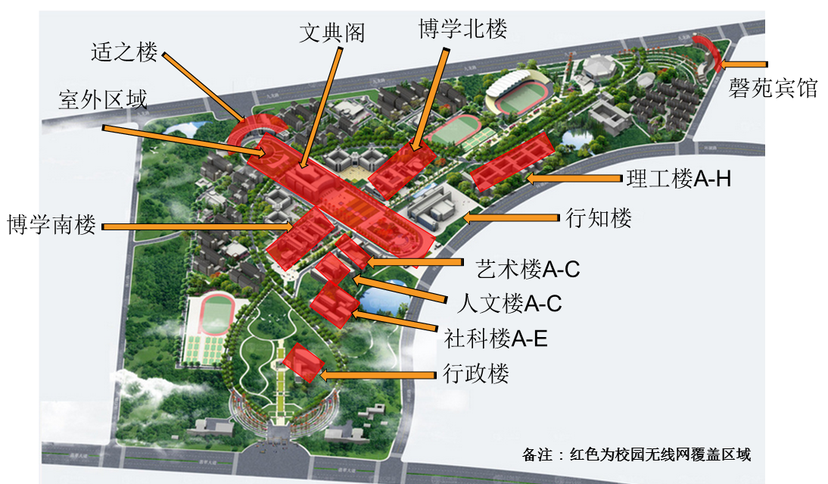

三、无线校园网使用说明

我校无线校园网提供两个接入信号源（SSID）：ahu.dot1x和ahu.portal，在校师生可以使用原有校园网上网帐号连接使用。
●连接ahu.dot1x，采用802.1x方式认证上网，只需第一次输入上网账号和密码，后期在校内无线覆盖区域范围内会自动连接。
●连接ahu.portal，采用网页认证方式上网。

1、笔记本连接ahu.dot1x

（1）单击任务栏无线网络图标，在网络接入信号源列表中，连接ahu.dot1x
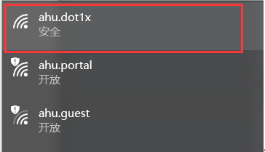

(2)在弹出的登陆框内输入校园网上网账号和密码
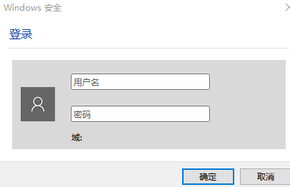
(3)确定后即可上网

2、笔记本连接ahu.portal

（1）单击任务栏无线网络图标，在网络接入信号源列表中，连接ahu.portal
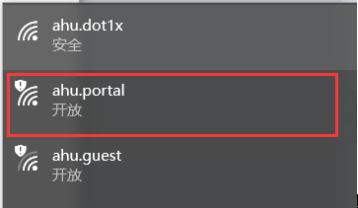
（2）打开浏览器，弹出上网认证页面，输入校园网上网账号和密码，登陆
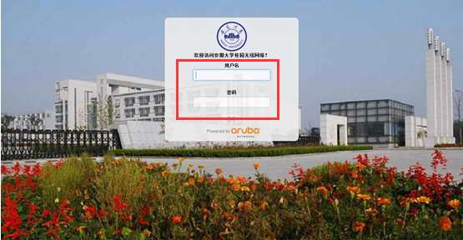
（3）弹出认证成功界面。如下图
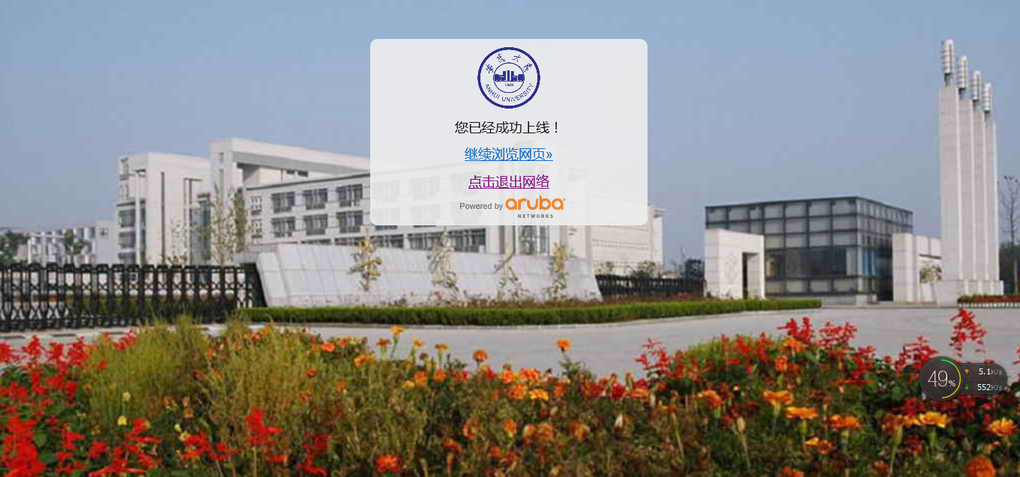

3、平板和手机连接ahu.dot1x
（1）打开手机[设置]，选择[无线和网络（WLANA）],开启手机无线网络。
（2）在WLAN网络列表中，连接ahu.dot1x
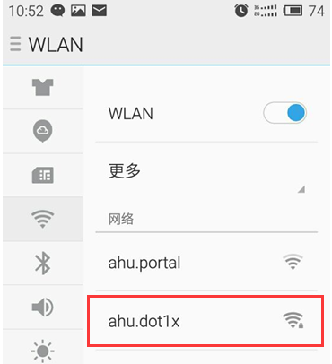
（3）在弹出的身份处输入上网账号，在密码处输入上网密码，保存
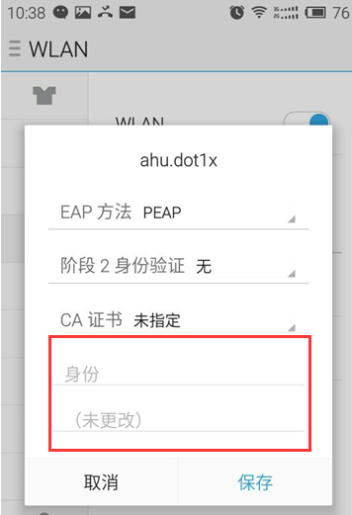
（4）连接后就可以用手机上网了

4、平板和手机连接ahu.portal

（1）打开手机[设置]，选择[无线和网络（WLANA）],开启手机无线网络。
（2）在WLAN网络列表中，连接ahu.portal
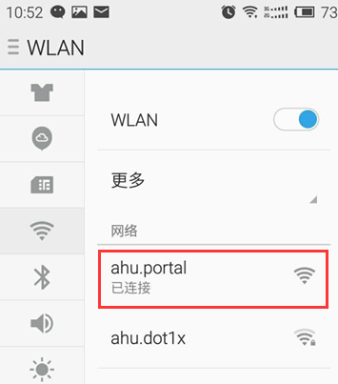
（3）打开浏览器，在弹出的用户名处输入上网账号，在密码处输入上网密码，登陆
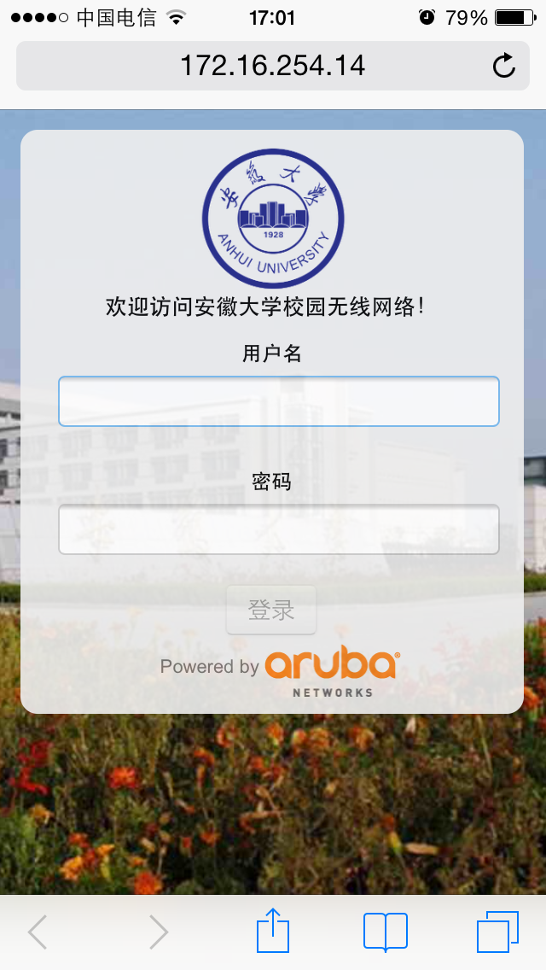
(4) 连接后就可以用手机上网了

5、校外访客用户连接校园无线网
在已实现无线网络覆盖的艺术楼小剧场、适之楼多功能厅、各类会议室等地方校外访客只需要通过微信扫一扫室内所提供的二维码即可上网
（1）打开手机[设置]，选择[无线和网络],开启手机无线网络（WLANA）。
（2）在WLAN网络列表中，连接ahu.guest
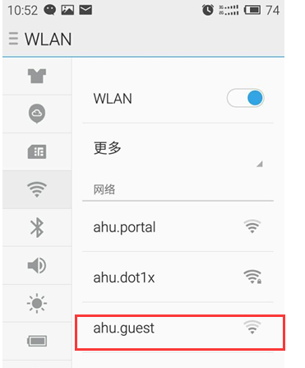
(3)打开微信扫一扫即可上网
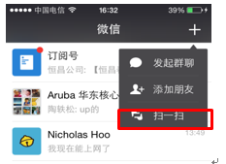

四、常见问题解答
1、不弹出认证窗口
检查浏览器是否设置了代理；清除浏览历史记录、cookie等或直接使用
http://172.16.254.27/guest/login_1.php?_browser=1进行登陆
2、登录时提示用户已在线。视以下几种情况分别处理：
(1)学生账户同时只能在线一台终端。即：在宿舍等区域进行有线上网后,不能再使用同一账户通过其他终端认证无线
(2)如果将密码告诉了其他用户，导致“在线”，只能等待对方下线
(3)有线未能正常下线者，可通过登陆“账户自助系统”（http://172.16.254.16:8080/selfservice/login.jsf）下线后，然后在无线上网。
3、无线网络无法连接
(1)请检查无线是否开启
(2)请检查无线网卡IP地址设置是否为“自动获取”
(3)请检查无线网卡驱动是否正确安装
4、其他情况，请致电63861118咨询、处理。

